Matemática Superior

Trabajo Práctico

[ASIC]

Curso: K3012

Integrantes:

Leila Feiguin - 1559904

Julián Goldfarb - 1559965

Gonzalo Rochlin - 1559862

Matías Erratchu Becerra - 1559643

Índice:

1. Introducción
2. Arquitectura del sistema
3. Interfaz de Usuario (IU)
4. Procesador de funciones (PF)
5. ¿Cómo usar la aplicación?

**Introducción**

El trabajo práctico consiste en el desarrollo de una aplicación (ASIC – Análisis de Sistemas de Control) que permita procesar y analizar sistemas de control a través de su función de transferencia característica. Dicha aplicación constará de una serie de distintos requisitos que deberá cumplir.

El sistema tendrá como principal característica la posibilidad de recibir y ejecutar cualquier tipo de función transferencia, mostrando las diferentes particularidades o aquellas que el usuario indique.

**Arquitectura del sistema**

A continuación se presenta un diagrama que refleja los distintos módulos existentes en el sistema.

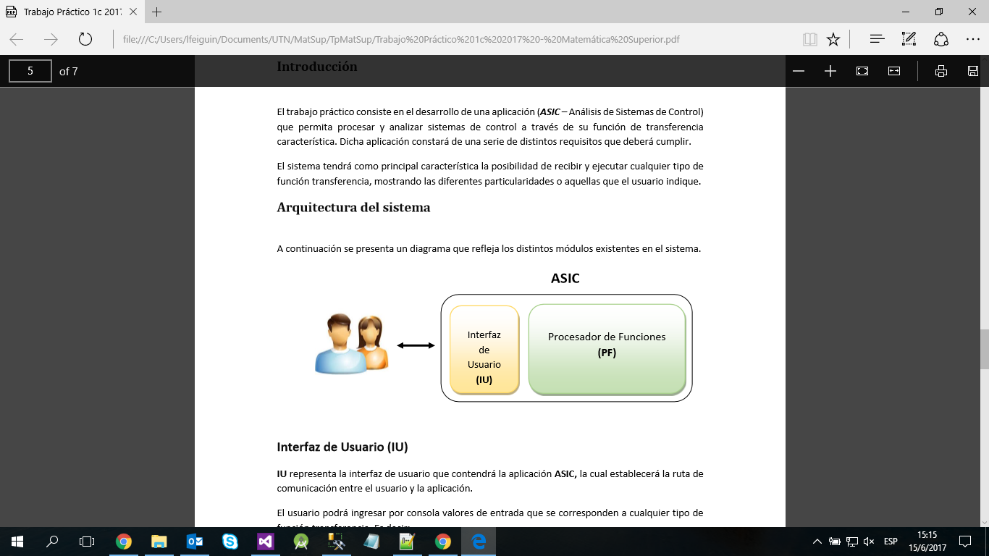

**Interfaz de Usuario (IU)**

IU representa la interfaz de usuario que contendrá la aplicación ASIC, la cual establecerá la ruta de comunicación entre el usuario y la aplicación.

El usuario podrá ingresar por consola valores de entrada que se corresponden a cualquier tipo de función transferencia.

La misma puede recibirse a través de los coeficientes del polinomio del numerador y denominador, o mediante sus polos, ceros y ganancia.

Al ingresar la función transferencia ASIC deberá brindar dos opciones al usuario:

1. Obtener todas las características de la función. 2. Seleccionar alguna característica en particular.

**Funcionalidades**

ASIC deberá disponibilizar las siguientes funcionalidades:

1. Obtener la expresión de la función transferencia.

2. Indicar Polos.

3. Indicar Ceros.

4. Marcar ganancia de la función.

5. Obtener expresión con sus polos, ceros y ganancia.

6. Mostrar gráficamente la distribución de polos y ceros.

7. Indicar estabilidad del sistema.

8. Obtener todas las características de la función transferencia: Esta funcionalidad barre todos los puntos anteriores (1, 2, 3, 4, 5,6 y 7).

9. Ingresar una nueva función.

10. Finalizar.

La interfaz de usuario deberá ser desarrollada dentro del entorno de GNU OCTAVE.

**Procesador de Funciones (PF)**

El procesador de funciones contendrá la lógica para poder interpretar cada una de las funcionalidades indicadas por el usuario y lograr procesarlas.

Este módulo deberá ser desarrollado en GNU OCTAVE.

**¿Cómo usar la aplicación?**

Al correr el archivo llamado *‘procesadorDeFunciones’* se abrirá una ventana donde deberá escoger entre dos opciones para ingresar la función de transferencia. Una forma es mediante los coeficientes, y la otra mediante polos, ceros y ganancia.

Una vez seleccionado el método, deberán asignarlos en la consola. En ambos casos los campos deberán ser ingresados entre [] y separados por comas, como se indica en la consola.

Luego de ingresar los datos requeridos de la función en la consola, se abrirá una ventana de menú donde el usuario deberá escoger una funcionalidad.

Al elegir una, la respuesta a esa funcionalidad se verá en la consola, y se abrirá nuevamente la ventana de menú para escoger otra funcionalidad.

Al elegir la funcionalidad 8 *(Obtener todas las características de la función transferencia: Esta funcionalidad barre todos los puntos anteriores (1, 2, 3, 4, 5,6 y 7))*, en la consola se deberá tocar la tecla ‘f’ de forward para poder ver todas las características.

Para cerrar la aplicación, basta con elegir la funcionalidad 10 llamada “Finalizar”.